**企业办公系统修改意见**

1.在登录功能中，应该对密码的格式（如长度、大小写、字母数字混合）进行限制，保证系统个人账号的安全，提高安全性。

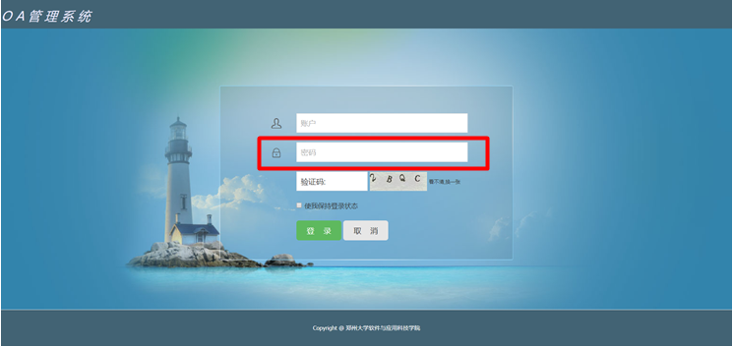

2.登录后的首页应该显示登录历史、本次登录时间、登录地点，显示出全面的登录信息有利于工作日志的查找，也可以防止别人登录自己的工作账号进行一系列违法操作。

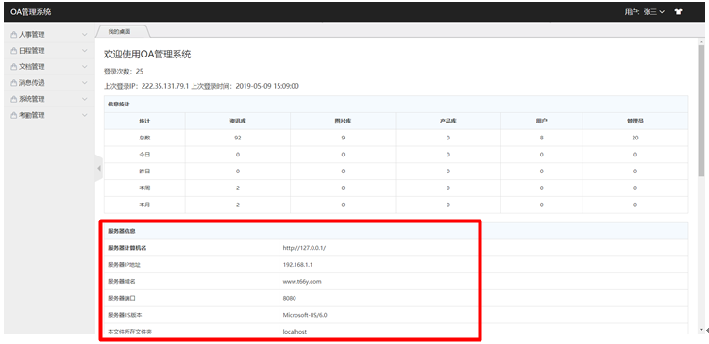

3.登录后的首页应该显示出使用本系统的全部人员，如分公司数量、部门数量、员工总人数等。通过显示详细的公司员工信息可以让公司高层对公司的人员有准确的把握，进一步把握公司发展规模。

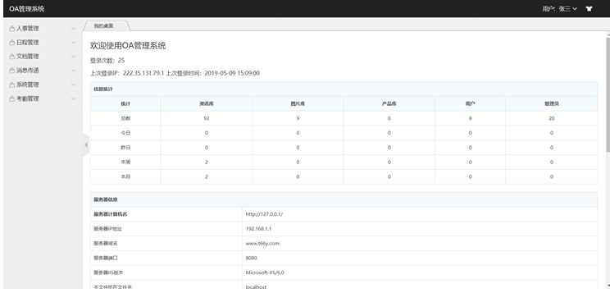

4.搜索机构目前不支持模糊查找，在搜索条件应该进行改进，搜索支持模糊查找可以进一步提高工作效率，更切合用户实际情况，提高用户体验的满意度。

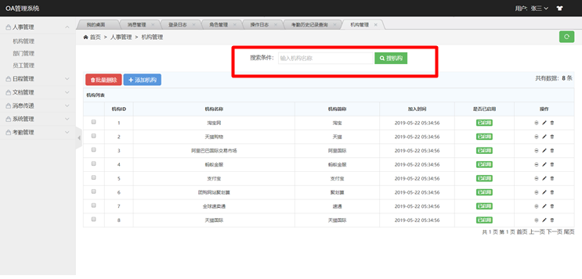

5.机构公司的信息太少，需要进一步的进行完善，显示公司的详细信息，应该逐步完善公司的信息。

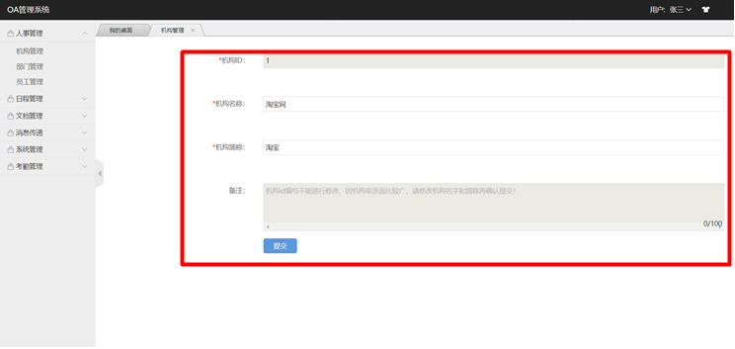

6.人事部门的命名没有进行重复命名检查。在给公司部门进行命名的时候应该具备这一功能，避免公司部门的重复命名。

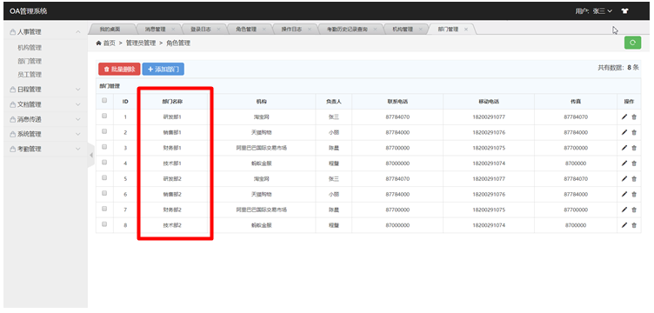

7.个人日程操作应该设置日程时间重复提醒。当两个日程相互冲突时应该提示用户此次日程和已发布的日程有冲突需要进行进一步的调整与改正。

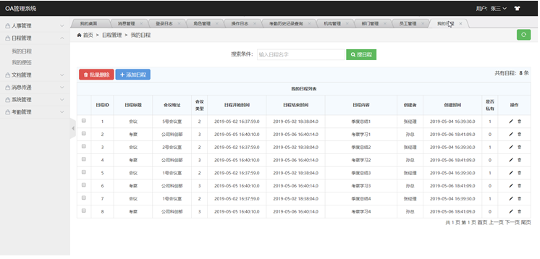

8.便签管理应该设置时间提醒，如果时间快到处理工作任务的时候，办公管理系统应该进行提醒。功能有待完善。

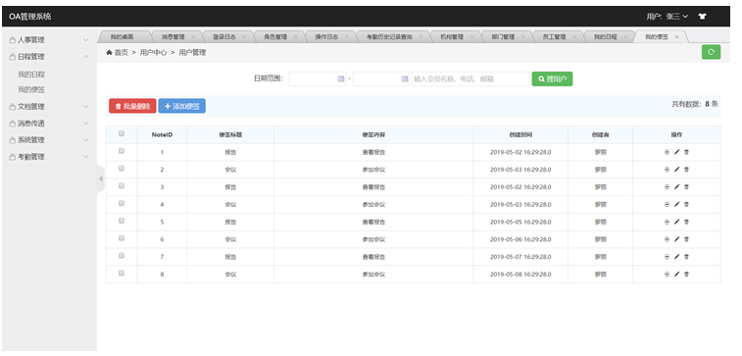

9.回收站操作应该设置日期限制。如删除3个月后的文件不能再回收站恢复，减轻数据库系统的压力，提高数据存储的有效性。

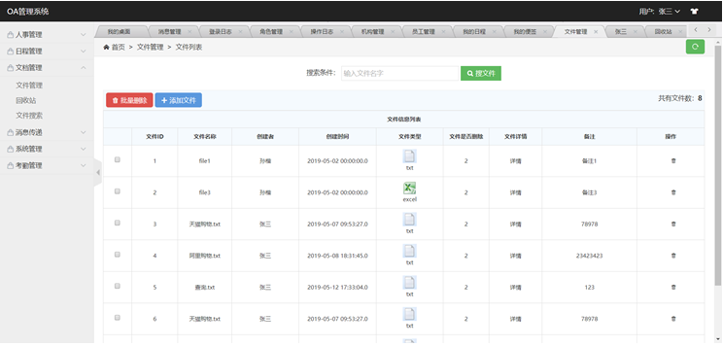

10.传递消息的双方用户应该都可以查看聊天记录、历史信息

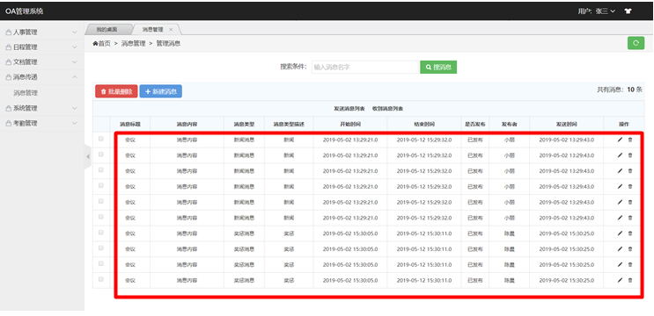

11.普通用户不能删除自己的个人考勤，可以进行查看但是不能进行修改。

